2026年第二十届CIMC“西门子杯”中国智能制造挑战赛
华北四赛区暨内蒙古自治区省赛

竞 赛 手 册

中国·呼和浩特
2026年7月20日-21日

2026年第二十届CIMC“西门子杯”中国智能制造挑战赛
华北四赛区暨内蒙古自治区省赛
合作企业：
西门子（中国）有限公司 | 特斯拉(上海)有限公司
西门子工厂自动化工程有限公司 | 智能制造新工程师校企联盟
深圳嘉立创科技集团股份有限公司 | 兆易创新科技集团股份有限公司
HRD俱乐部 | 达明机器人(上海)有限公司
奇安信科技集团股份有限公司 | 农夫山泉股份有限公司
湖北京山轻工机械股份有限公司 | 博众精工科技股份有限公司
广州金升阳科技有限公司 | 现代电梯(杭州)有限公司
北京德普罗尔科技有限公司 | 苏州未蓝科技有限公司
首科绿汇(北京)科技发展有限公司 | 上海未蓝工业技术有限公司
上海禾赛科技有限公司 | 宁德思客琦智能装备有限公司
浙江三花汽车零部件有限公司 | 云圣智能科技有限责任公司
大连豪森智能制造股份有限公司 | 上海德邦物流有限公司
紫光未来科技(杭州)有限公司 | 惠州市三协精密有限公司
黑金刚集团(BKK) | 上海悍蒙机电科技有限公司
广州安凯微电子股份有限公司 | 宁德新能源科技有限公司
成都工鼎科技有限公司 | 西安奥菲斯电力自动化有限公司
湖州金鼎精密科技有限公司 | 北京天地和兴科技有限公司
浙江宏旭智能制造有限公司 | 大同机械科技（江苏）有限公司
浙江物产中大线缆有限公司 | 镐晟自动化科技(上海)有限公司
久盛电气股份有限公司 | 浙江德清久胜车业有限公司
融速科技（湖州）有限公司 | 安徽交泰智能技术有限公司
浙江玛拓驱动设备有限公司 | 迈斯科达（北京）科技有限公司
浙江慧仓智能科技有限公司 | 苏州伟创电气科技股份有限公司
浙江锐鼎金工科技有限公司 | 牧川传动科技(浙江)有限公司
浙江双芯微电子科技有限公司 | 拉普拉斯新能源科技股份有限公司
北京快帮科技集团有限公司 | 安吉热威电热科技有限公司
北京深演智能科技股份有限公司 | 远景能源有限公司
广州学塾加软件科技有限公司 | 山东隆基机械股份有限公司
北京思明启创科技有限公司 | 深圳科瑞技术股份有限公司
浙江海顺新材料有限公司 | 容大合众（厦门）科技集团股份公司
浙江骏融汽车零部件有限公司 | 北京九州恒盛电力科技有限公司
浙江华熔科技有限公司 | 北京中智蓝瑞机械设备有限公司
江苏国信协联能源有限公司 | 北京柏瑞安电子技术有限公司
无锡埃姆维工业控制设备有限公司 | 上海简仪科技有限公司
北京成世科技有限责任公司 | 浙江安力能源有限公司

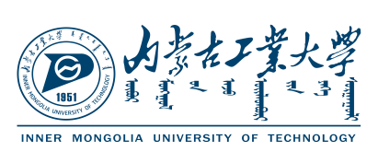
内蒙古工业大学简介
内蒙古工业大学坐落于呼和浩特市，是一所以工为主，工、理、管、法、文、经、艺术相结合，具有学士、硕士、博士完整人才培养体系的特色鲜明的多科性大学。创建于1951年，学校始为绥远省高级工业学校，开启内蒙古工程教育先河；1958年，在清华大学等高校支援下成立内蒙古工学院，开启本科办学新篇章；1983年，学校由机械工业部划归内蒙古自治区管理；1984年，学校获得硕士学位授予权；1993年，学校更名为内蒙古工业大学。2003年，学校获得博士学位授予权；2024年，学校形成博士点工科全覆盖、硕士点所有学院全覆盖的“双覆盖”学科布局。
学校有新城、金川、准格尔、康巴什4个校区，占地面积3727亩，建筑面积140.81万平方米，先后进入“中西部高校基础能力建设工程”“教育强国推进工程”“教育强国基础设施建设工程”支持院校行列。
学校下设26个教学单位，有8个自治区级示范性特色学院，现有本科专业82个，在招专业66个，有20个国家级、10个自治区级一流本科专业建设点，11个本科专业通过专业认证评估。1个国家级校外实践教学基地，1个国家级实验教学示范中心，17门国家级一流本科课程，1门国家级课程思政示范课程。学校具有推荐优秀本科生免试攻读硕士研究生资格，现有一级学科硕士学位授予点26个、硕士专业学位授予类别17个，一级学科博士学位授予点9个、博士专业学位授予点1个，博士后科研流动站3个。自治区一流拔尖培育学科1个、自治区一流建设学科3个，自治区一流培育学科7个，自治区提质培育学科10个。工程学、材料科学、化学进入ESI全球前1%。学校牵头建设内蒙古自治区国家大学科技园，现有风能太阳能利用技术教育部重点实验室、先进轻金属材料开发与加工防护教育部工程研究中心、大规模储能技术教育部工程研究中心，煤基固废高值化利用国家地方联合工程研究中心、省部共建内蒙古自治区有色金属材料及加工技术协同创新中心、生物制造中试能力建设平台等6个国家级科研平台，49个自治区重点实验室、工程（技术）研究中心、协同创新中心、集成攻关大平台。“十四五”以来，先后承担国家科技重大项目、国家自然/社会科学基金项目253项，获国防技术发明奖二等奖1项，以第一单位获教育部高等学校科学研究优秀成果奖（人文社会科学）1项，北京市技术发明奖一等奖1项，获自治区科学技术进步奖特等奖1项、一等奖3项，自治区技术发明奖一等奖2项，青年科学技术创新奖3项，国际科学技术合作奖2项，自治区哲学社会科学优秀成果奖一等奖2项，青年才俊奖1项，开展产学研合作694项。获批世界知识产权在华技术与创新支持中心（TISC）、国家技术转移人才培养基地、自治区职务科技成果赋权改革试点单位、科技成果评价改革试点单位、新能源领域高价值专利培育中心。
学校党委下设27个二级党组织，其中，二级党委25个、二级党总支2个；党支部241个，其中在职教职工党支部136个、学生党支部85个、师生联合党支部5个、离退休教职工党支部15个。全校共有中共党员4056人。其中，在职教职工党员1496人；学生党员2074人；离退休党员486人。获批“全国党建工作样板支部”1个、全国“双带头人”教师党支部书记工作室2个，全国高校“双带头人”教师党支部书记“强国行”专项行动团队3个；获评全国优秀共产党员1名。
学校现有教职工2304人，专任教师1697人，其中教授241人、副教授556人，博士生导师174人、
硕士生导师1248人，具有博士学位教师928人。现有中国工程院院士1人、“长江学者”特聘教授等国家级人才22人。享受国务院政府特殊津贴或被授予国家、内蒙古自治区“有突出贡献中青年专家”称号90人。获评全国模范教师、全国优秀教师等国家级荣誉称号12人。荣获“全国教育系统先进集体”2个、全国专业技术人才先进集体1个、全国高校黄大年式教师团队2个。有2个院士专家工作站，国家级、自治区级教学及创新团队82个，自治区教学名师、教坛新秀31人。
学校现有在校生29542人，其中，硕博研究生5591人，普通本科生23851人，留学生100人。
坚持开放办学理念，积极开展对外交流与合作。与英国、德国、美国、加拿大、俄罗斯、白俄罗斯、日本、韩国等22个国家的90所高校及科研院所，与呼和浩特、鄂尔多斯等12个盟市，内蒙古自治区能源局、自然资源厅等多个部门、华电内蒙古能源有限公司、奇安信科技集团、内蒙古能源集团等50余家大型企业、山东大学等多所重点院校签署合作协议开展实质性合作交流。共建校企联合实验室（研究院）11个。与蒙古国科技大学共建国际工程学院，是内蒙古自治区首家境外办学高校。学校是国家留学基金委“中国政府奖学金项目”和“内蒙古自治区人民政府奖学金项目”招生培养单位。2019年获批教育部“世界知名大学学分生专项奖学金项目”，2023年以来获批国家留学基金委创新型人才国际合作培养项目、青年骨干教师出国研修项目以及西部地方项目。
建校74年来，内蒙古工业大学始终与国家和自治区改革发展同频共振，牢牢把握教育的政治属性、人民属性、战略属性，走向一条内涵发展、开放发展、特色发展的应用研究型大学发展之路，成为自治区培养卓越工程技术人才的重要基地、科教产融合发展的示范地，服务地方经济社会发展的有力支撑。22万余名毕业生遍布各条战线，以“为人朴实、基础扎实、工作踏实、作风务实”的特点，受到社会各界的广泛赞誉。
新时代赋予新使命，新征程激励新作为，站在新的历史起点上，内蒙古工业大学将坚持以习近平新时代中国特色社会主义思想为指导，牢记“为党育人、为国育才”初心使命，紧紧围绕建设教育强国强区战略部署，秉承“博学躬行 尚志明德”的校训，弘扬“唯实尚行”的校风，全面贯彻铸牢中华民族共同体意识主线，深入实施新时代立德树人工程，加快争创国家一流学科建设高校和全面建成特色鲜明、国内一流，国际有影响的高水平应用研究型大学建设步伐，加大改革破题力度，激发动力活力，在建设“两个屏障”、“两个基地”、“一个桥头堡”上展现新作为，为书写中国式现代化内蒙古新篇章做出新贡献！

内蒙古工业大学电力学院简介
一、概况
电力学院是1994年由内蒙古工业大学和内蒙古电力公司（原内蒙古电管局）联合创办、经教育部（原国家教委）批准成立的一所普通高等院校。2005年，电力学院由内蒙古人民政府主持，实质性并入内蒙古工业大学,经两次学科专业整合后形成现在的电力学院。
学院现有控制科学与工程和电气工程两个一级学科硕士学位授权点，电子信息（控制工程领域）和能源动力（电气工程领域）2个工程硕士培养领域。建有大规模储能技术教育部工程研究中心、内蒙古机电控制重点实验室、内蒙古电能变换传输与控制重点实验室、内蒙古自治区高校智慧能源技术与装备工程研究中心和内蒙古能源战略研究中心等5个省部级科研平台，近3年重点实验室仪器设备总投入近3000万元，装备具有区内高校先进水平的动态模拟和自动化控制仪器设备。有多个专业和基础实验室，实验室总面积5680平方米，现有实验设备总值近9000万元。
学院现有3个本科专业，电气工程及其自动化专业、自动化专业和智能电网信息工程专业。其中电气工程及其自动化专业2006年获批内蒙古自治区品牌专业；2009年获批教育部特色专业建设点，是学校现有5个教育部特色专业建设点之一；2019年入选首批国家级一流本科专业建设点。自动化专业为自治区品牌专业，2020年获批自治区级一流本科专业建设点，2022年获批国家级一流本科专业建设点。智能电网信息工程专业是学院新设专业，于2020年9月开始招生。
二、师资队伍
学院在岗教职工总数82人，专任教师75人，其中教授10人，副教授30人，副高级以上职称占专任教师53%；博士28人，硕士34人，具有博硕士学历占专任教师83%；有院内外硕士研究生导师53人，其中院内导师34人，占专任教师45%。近三年，专任教师有11人入选内蒙古自治区“新世纪321”人才工程，2人入选自治区草原英才和自治区高等学校科技领军人才。
学院将高层次人才队伍建设作为推动学院科学发展的根本和关键，把人才引进工作列为学院工作重点。出台《电力学院学科建设实施计划》《电力学院“十四五”师资队伍建设发展规划》，引育并重、多措并举加强人才培养和引进力度。制定《电力学院科研经费暂行规定》，给予引进人才科研启动经费支持。学院重视科研和教学团队建设，注重发扬团队精神、发挥团队力量。组建有5个重点学科团队、10个教学团队、2个自治区“草原英才”团队和2个自治区科技创新团队。电工电子类基础课程教学团队、控制类基础课程教学团队获批自治区级优秀教学团队。近年来有多名教师被评为自治区级教坛新秀、获得学校本专科教学质量奖、在全国教学竞赛中获奖。
三、人才培养
目前有在校本科生1496名，全日制硕士研究生241名。
学院自建院以来，主要服务于内蒙古自治区电气及控制领域。经过20多年来的建设和发展，已初步建设成为自治区电气及控制领域高级工程技术人才培养基地、工程基础应用研究与开发基地。学院以培养本科生为主，大力发展研究生教育（具有推免研究生资格），着力培养具有扎实的基础知识、较强的实践能力与创新精神的高级应用型人才。20余年来，学院持续培养各级各类高级专门人才一万多人，为内蒙古经济建设和能源发展做出了重要贡献。
学院秉持培养高级应用型人才的办学特色，高度重视一体化教学和学生工程实践能力的培养。专职教师50%以上具有工程背景；装备有区内高校先进水平的电力系统动态模拟实验室、电力系统实时数字仿真系统实验室和分布式发电与微网实验室；积极拓展校外实习基地，与中国三峡集团、包头钢铁集团、内蒙古电力集团等区内外大型企业合作，建立了多个实习基地和研究生联合培养基地。目前已建立本科生实习实训基地10多个，自治区研究生联合培养基地2个，校级研究生实践教学基地4个。
注重学生科技创新能力的培养，组建指导教师团队，建设开放性科技创新实验室，提供给有兴趣、爱钻研的同学或团队做研究实验。学生在指导教师的帮助下，研制出了多种形态的无人机、航模、自动巡航避障车等科技创新作品。近3年指导学生获得国家级科技创新类竞赛一等奖12项，二等奖23项，三等奖40余项，在最具影响力的“挑战杯”全国大学生课外学术科技竞赛中，连续3届获得大奖。
重视学生综合素质的全面提高和身心的健康发展。校园文化氛围浓郁，有丰富多彩的学生第二课堂活动，帮助同学们培养个人兴趣爱好、提高综合素质能力。学院建有四叶草工作室，配有3名具备国家二级心理咨询师资格的教师，秉承“知心专业、贴心关怀、诚心服务”的理念，向学生提供个体咨询、团体辅导服务。由于专业特色强、学生素质优，每年有数十家大型企业到学院举办专场招聘会三、四十场。大部分毕业生就业于区内外各大央企或国企，就业率和就业质量一直保持在自治区高等院校前列，很多毕业生已成长为企业高级管理人员或技术骨干。
电气工程及其自动化专业毕业生75％以上与国家电网、内蒙古电网、五大发电公司和能源化工企业下属单位签约。主要在自治区能源行业从事电气运行、管理、电气设备的维护、检修、安装和调试，以及科研、设计等方面的工作。
自动化专业毕业生70％以上与内蒙古电网、五大发电公司和新能源公司单位签约，主要在大中型企业承担过程控制运行、检测控制设备的维护、检修、安装及调试工作，在相关科研院所、教学单位从事工程设计、科研教学等工作。
四、科学研究与学术交流
在科学研究方面，学院近3年承担国家、省部级科研项目50余项，科研到账经费3400余万元。学院教师在国内外核心或重点期刊发表学术论文180余篇，出版高水平专著多部。
学院重视加强国内外学术交流，与英国、美国、澳大利亚、德国、日本、加拿大等国家的相关院校开展校际合作交流。积极邀请国内外知名专家学者到院进行学术交流，每年举办高端学术报告会10余场。同时选派青年骨干教师赴国外高校深造、参加国际学术会议，选派优秀本科生、研究生开展2+2、3+2、2+1联合培养。

目 录
一、 CIMC“西门子杯”中国智能制造挑战赛简介 2
二、 2026年CIMC 华北四赛区暨内蒙古自治区省赛参赛学校名单（以首字母顺序排列） 3
三、 2026年CIMC华北四赛区全国初赛赛程安排 4
四、 2026年CIMC 华北四赛区服务指南 5
(一) 报到说明 5
（二）校园示意图 6
（三）食宿信息 7
（四）交通信息 7
五、 CIMC仲裁说明 8

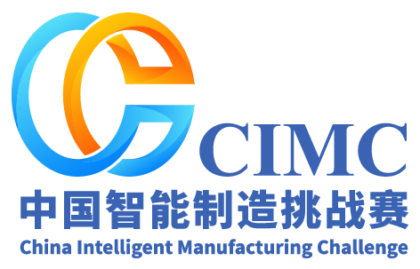
CIMC“西门子杯”中国智能制造挑战赛简介
在中国面临从制造业大国向制造业强国转型的历史时期，"中国制造2025"已成为新的国家发展战略。教育部与西门子（中国）有限公司签订战略合作框架，在此框架下共同举办中国智能制造挑战赛（以下简称CIMC或大赛）。大赛由中国仿真学会和西门子（中国）有限公司联合主办，方向涉及智能制造领域中的科技创新、产品研发、工程设计和智能应用等，是针对智能制造发展所需的技术及创新人才进行培养及选拔的工程类竞赛。2006年至今大赛已成功举办十八届，原教育部副部长吴启迪教授与赵沁平院士曾多次亲临竞赛现场指导工作并为获奖师生颁发获奖证书。全国竞赛秘书处设在北京化工大学。
本项大赛 2010年被纳入教育部、财政部质量工程资助项目（全国大学生控制仿真挑战赛），2012年被中国-欧盟工程教育论坛列为唯一的大学生竞赛项目。2015年大赛成为教育部《2015年产学合作专业综合改革项目和国家大学生创新创业训练计划联合基金项目》中明确的竞赛。2017年起大赛被纳为中德高级别人文交流对话机制成果。2019年，成为由中国高等教育学会颁布的“普通高校学科竞赛排行榜”评估项目。2019年，成为中国高等教育学会“全国普通高校学科竞赛排行榜”竞赛，同年竞赛的机器人赛项成为中国高等教育学会“全国高校机器人竞赛创新指数”竞赛。
大赛开创了一种全新的竞赛模式。针对智能制造工程设计与应用类赛项，大赛从工业领域的实际需求抽象成工程项目作为竞赛对象，全国竞赛组委会充当甲方角色，而参赛队伍以团队的形式充当乙方角色，通过分析、设计、竞标、实施、排错、优化、移交等多个实际环节完成竞赛。参赛队伍应在工业对象的深入分析基础上，完成自动化系统的设计，并在真实的工业控制器和仿真的工业对象环境下完成实施与调试，同时运用智能技术兼顾节能、效率等优化目标，以实际效果来决定名次。 针对智能制造创新研发类赛项（自由探索方向），竞赛要求参赛队伍以创新创业团队的角色，在竞赛主题范围内进行自主选题，完成产品或系统的创意、分析、设计、研发、样机测试、规模生产等环节的研发工作。大赛主要以参赛队所完成工作的创新性、技术难度、工程严谨及市场推广前景为评价依据。
优秀人才培养是挑战赛一直秉承的理念与宗旨。智能制造是制造业发展到当前阶段融合了信息技术、先进制造技术、自动化技术、人工智能技术的最新形态。智能制造涵盖的关键技术包括：智能产品、智能服务、智能装备、智能工厂（全生命周期数字化工厂）、智能产线等。针对智能制造关键技术研究以及对领域内科技企业人才需求调研，大赛的人才培养能力模型逐年进行细化与升级，并据此不断探索并创新竞赛内容设计，从而引导优秀工程人才的培养与选拔。
在智能制造与互联网时代背景下，中国企业更加注重追求品质和效率，在生产规划、品质控制、系统优化等各个领域将需要一大批懂技术、懂管理、懂商业和具备高级人文素养的高端人才——“新工程师”。与过去传统工程师不同，新工程师的工作内容不再仅仅聚集在技术层面，而是包括从事需要技术背景的研发、开发、生产、管理、商业、咨询、服务、项目等，具备系统性、结构性完成跨专业、跨学科复杂任务的综合能力是新工程师的基本能力要求。新工程师，将是所有制造业企业的灵魂型人物，也是大赛的人才培养目标。
中国智能制造挑战赛不仅是各院校师生之间和相关专业之间的交流平台，也是学校与企业之间和企业与企业之间的沟通桥梁，大赛将继续通过推进工程教育改革和工程人才培养选拔为中国智能制造转型升级贡献力量。

For A Better Future！

2026年CIMC 华北四赛区暨内蒙古自治区省赛参赛学校名单（以首字母顺序排列）
序号 | 学校名称 | 序号 | 学校名称 | 序号 | 学校名称
1 | 北京科技大学 | 8
2 | 北京联合大学 | 9
3 | 华北电力大学 | 10
4 | 鄂尔多斯应用技术学院 | 11
5 | 内蒙古工业大学 | 12
6 | 内蒙古科技大学 | 13
7 | 内蒙古大学创业学院 | 14

2026年CIMC华北四赛区全国初赛赛程安排
- 赛程时间安排
活动 | 赛项组 | 日期 | 时间 | 地点（线上会议号）
现场报到 | 所有参赛师生 | 7月19日-7月21日 | 10:00-16:00 | 电信大楼B座一楼
开幕式 | 全体参赛师生 | 7月19日 | 16:30-17:00 | 电信大楼B座217
比赛 | 离散行业自动化（逻辑算法） | 7月20日 | 8:00～15:00 | 电信大楼B座425
比赛 | 离散行业自动化（工程实践） | 7月20日-7月21日 | 8:00～20:00 | 电信大楼B座423
比赛 | 智能制造通识（试） | 7月20日 | 8:00～14:00 | 电信大楼B座327
比赛 | 休息等待区 | 7月20日-7月21日 |  | 电信大楼B座216

(二) 离散行业自动化赛项和智能制造通识（筹）赛项时间安排
赛项 | 日期 | 时间 | 地点 | 参赛人员
逻辑算法 | 7月20日 | 8:00——9:40 | 电信大楼B座425 | 逻辑算法赛项第一组
逻辑算法 | 7月20日 | 9:40——11:20 | 电信大楼B座425 | 逻辑算法赛项第二组
逻辑算法 | 7月20日 | 11:20——13:00 | 电信大楼B座425 | 逻辑算法赛项第三组
逻辑算法 | 7月20日 | 13:00——14:40 | 电信大楼B座425 | 逻辑算法赛项第四组
智能制造通识（试） | 7月20日 | 8:00——10:10 | 电信大楼B座327 | 智能制造通识（试）第一组
智能制造通识（试） | 7月20日 | 10:10——12:20 | 电信大楼B座327 | 智能制造通识（试）第二组
智能制造通识（试） | 7月20日 | 12:20——14:30 | 电信大楼B座327 | 智能制造通识（试）第三组
工程实践 | 7月20日 | 8:00——11:00 | 电信大楼B座423 | 工程实践赛项第一组
工程实践 | 7月20日 | 11:00——14:00 | 电信大楼B座423 | 工程实践赛项第二组
工程实践 | 7月20日 | 14:00——17:00 | 电信大楼B座423 | 工程实践赛项第三组
工程实践 | 7月21日 | 8:00——11:00 | 电信大楼B座423 | 工程实践赛项第四组
工程实践 | 7月21日 | 11:00——14:00 | 电信大楼B座423 | 工程实践赛项第五组
工程实践 | 7月21日 | 14:00——17:00 | 电信大楼B座423 | 工程实践赛项第六组
工程实践 | 7月21日 | 17:00——20:00 | 电信大楼B座423 | 工程实践赛项第七组

2026年CIMC 华北四赛区服务指南

报到说明
      - 报到处登记
携带以下资料前往【报到处】登记报到，以下文件缺一不可，并按此顺序依次出示。
- 个人信息条码：手机出示。（纸质版更易识别）
- 学生证/教师证：原件或复印件出示，确认本人报到。（如遗失可用身份证）
- 保险单：覆盖参赛期间的综合意外险，向工作人员出示。
- 《免责声明》：官网下载，所有报到的参赛同学和指导老师仔细阅读后打印签字，上交工作人员。（每人一份）
- 《法律声明》：官网下载，所有赛项参赛队官网下载仔细阅读后打印，由队长签字，上交工作人员。（每队一份）
- 报名表：打印签字并加学校/（或二级单位）盖章，给工作人员出示，不用上交。
说明：
- 个人信息条码：在官网个人主页的个人信息处截图，用于报到时登记和赛前检录。
- 学生证/教师证：报到时和正式比赛赛前检录时，原件或复印件出示，确认本人报到。（如丢失可用身份证代替）均需出示给工作人员核查信息。
- 保险单：保单打印件、复印件或者购买截图均可，必须显示个人信息和有效期。为了每位老师和学生的人身安全保障，所有参赛者请于赛前购买参赛期间的综合意外险，在报到时需出具保险单，否则不予注册。保险为能够覆盖参赛全程的综合意外险种。
- 《免责声明》：所有报到参赛的同学及指导老师，需官网下载后签字，上交工作人员。
- 报名表：通过官网个人主页下载后，指导老师签字，加盖有学校/学院的盖章。（官网没有的或者报名表没有信息的个人将无法参赛。注意，报名表请妥善保存，总决赛报到时还需要出示）
- 《法律声明》所有赛项，参赛队伍官网下载后仔细阅读，并由队长签字，上交工作人员。
- 必须本人报到，不可以代替签到。
- 分赛区比赛不要求指导老师必须到场，不到场也不影响获奖资格。
      - 校旗
每所高校携带横向校旗一面，长192cm×高128cm。校旗自行保管。
      - 上机练习至比赛期间往返交通与食宿等费用，由参赛队伍自理。
      - 资料下载
各队伍可以自行通过官网“赛题资料”处下载各赛项《初赛竞赛规则》等资料，“通知动态”处下载分赛区初赛的抽签、评奖、仲裁、晋级规则。提前了解比赛规则与流程。
      - 资料领取
会务资料袋：含有本队1份《竞赛手册》、本队每人的胸牌、服装等。领取时记得登记。
胸牌和服装领取后，竞赛期间所有人必须全程穿比赛服装及佩戴胸牌方可出入赛场，未穿戴的个人不允许进入赛场。
      - 分赛区联系方式
学校地址 | 学校名称：内蒙古工业大学（金川校区）  详细地址：内蒙古呼和浩特市经济技术开发区金川工业园区
QQ群 | QQ群号：916192151  入群备注：学校简称-真实姓名  入群时间：请各位老师和同学在7月4日前入群。
联系人 | 负责人：王老师（智能制造通识） 电话：15024913328 QQ号：821417600
联系人 | 负责人：赵老师（工程实践赛项） 电话：15647128169 QQ号：3027506698
联系人 | 负责人：刘老师（逻辑算法赛项） 电话：15335576491 QQ号：117969411

（二）校园示意图
微信扫下面二维码，可以看到校园导航图，选择金川校区。
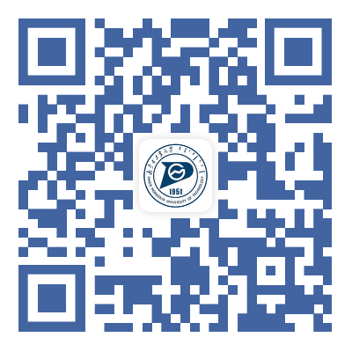
内蒙古工业大学校园导航图二维码

（三）食宿信息
1. 住宿
各参赛队伍自行安排。以下酒店仅供参考。因7月份正值旅游旺季，请各参赛队伍提前在网上预订。
住所名称 | 房间类型 | 参考价格  (以实际为准) | 电话 | 备注
众鑫酒店 | 大床房/标准间 | 200元左右 | 0471-5193888
盛广酒店 | 大床房/标准间 | 200元+ | 0471-5164555
鑫三禾大酒店 | 大床房/标准间 | 100元左右 | 0471-3603666
- 餐食
食堂将对外开放，但因人数的问题，无法给参赛队员办理饭卡，大家在食堂可以借用本校学生饭卡打饭。

（四）交通信息
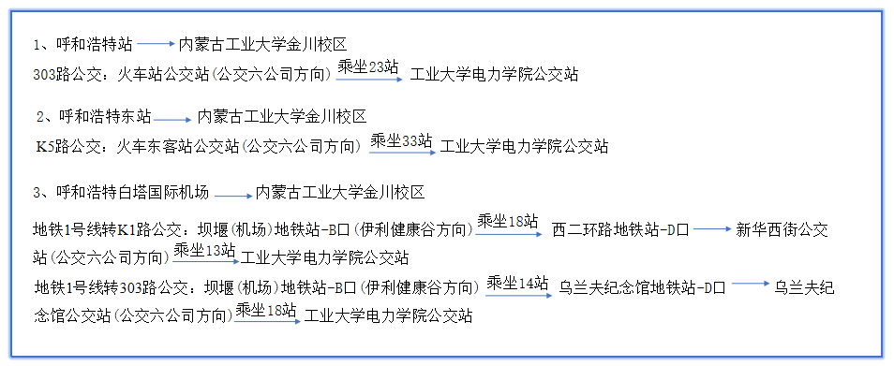

2026年CIMC “西门子杯”中国智能制造挑战赛
仲裁说明
“西门子杯”中国智能制造挑战赛为一项国家A类专业竞赛，为规范竞赛组织管理工作，保证竞赛的公平性、公正性、公开性、权威性，并及时解决在竞赛过程中产生的异议和申诉，特制定本仲裁说明。
根据竞赛章程，设立初赛、总决赛期间仲裁委员会。初赛仲裁委员会成员由承办院校的负责人、专家等组成。总决赛仲裁委员会成员由主办方代表、全国竞赛秘书处代表、承办院校代表组成。成员为单数(一般不少于3人,不多于5人)。
本仲裁委员会负责对各赛项参赛队提出的《仲裁申请》进行公平公正地协调仲裁，并给出公正合理的《仲裁结果报告》。所有的参赛队有申请仲裁的权利，所有工作人员有配合仲裁的义务，所有相关人员包括指导教师应积极配合并尊重仲裁委员会的仲裁工作。
一、仲裁委员会职责及仲裁范围
- 仲裁是对竞赛过程中，参赛者发现认为有违竞赛规则的情况进行裁决的过程。
- 仲裁委员会工作依据是竞赛章程和各赛项的竞赛规则、评分办法等公开文件。
- 仲裁仅对竞赛规则是否严格执行，是否存在舞弊、抄袭等问题进行判决。对于涉及到赛项中具体技术问题的判断，应交由相应的专家组审议决定。专家组在技术领域拥有最高的判断权，仲裁不得推翻专家组的技术认定。
- 仲裁的范围应当且仅应包括：
- 是否出现违反竞赛规则的行为，包括舞弊、抄袭等弄虚作假、学术不端行为等，并对违反竞赛规则的情况进行纠正
- 对于竞赛规则中表述不清的概念进行澄清
- 对于未规定事项进行现场办公投票决定
- 仲裁的范围应当不包括：
- 竞赛过程中的技术问题（技术问题主要由赛项裁判专家判定）
- 评审专家专业度以及专家组的评分和判断结果的技术认定（竞赛专家组对竞赛评审具有最高权威）
- 仲裁的基本判定流程：
二、仲裁工作程序与要求
- 为保证所有参赛人员和工作人员的权益与名誉，仲裁申请实行实名制。仲裁委员会对申诉人的身份信息应当严格保密，不以任何形式进行公开公布。
- 仲裁委员会为唯一仲裁通道。
- 为保证参赛队伍问题及时解决和竞赛整体组织秩序，参赛队在竞赛过程中发现违规或不公正的行为与问题，应即时当场向赛项负责人提出，以便赛项负责人和工作人员及时处理。参赛队提出仲裁申请前，应详细回顾自己的操作流程，仔细查看竞赛规则等，确定事件原因并非因本参赛队员的违规操作。
- 对于无法在竞赛现场即时指正的申诉或问题，参赛可以提出书面《仲裁申请》。书面仲裁申请应在本组比赛结束后不超过2小时内提交给仲裁委员会，超过时效一律不再受理。
- 《仲裁申请》应当包含这些信息：申请人的姓名、学校、联系方式，指导老师的姓名、联系方式，申诉的内容、举证信息、申诉请求等。
- 《仲裁申请》必须明确指出违反或不符合竞赛章程或评分规则的具体条款，罗列事实，并承担举证义务。
- 如果涉及举报，举报人应提供证据或证据线索，而非主观猜想。在没有证据的情况下，仲裁委员会应对所有人持无错假设进行公正仲裁。
- 仲裁委员会不接受匿名、口头、QQ、微信、短信等非正规仲裁申请。
- 仲裁委员会在接到仲裁申请后的2小时内组织仲裁会议，以参赛队申诉所在赛项的首要技术负责人为核心，赛场赛项负责人是必要参与成员，必要时应集合边裁、巡裁、参赛队进行集体调查，了解事件的过程和原因，以便做出公正合理的仲裁。
- 仲裁审核结束后，仲裁委员会将结果以《仲裁结果报告》的书面形式回复并告知申请队伍。《仲裁结果报告》应明确回答并解释申诉方提出问题产生的原因，事件责任由谁承担，仲裁组最终确定的处置结果，并由仲裁员和仲裁组成员共同签字确认。
- 关于仲裁结果，原则上以仲裁组的《仲裁结果报告》为准执行。《仲裁结果报告》由申诉队长本人收取并签名同意，不能由他人代收。申诉方不应以求情、违规较轻等理由拒绝接收仲裁结果；不应以任何理由采取过激行为扰乱赛场秩序，情节严重可取消竞赛成绩；如申诉人在约定时间和地点离开并且失去联系，仲裁组可视为其自行放弃申诉。
- 参赛队申请仲裁不成功或放弃仲裁时，原则上不影响本参赛队的成绩与奖项。参赛队有权利随时提出放弃仲裁申诉。
三、仲裁委员会联系方式
仲裁办公室：具体地址请见竞赛手册。
《仲裁申请》：模板请从大赛官网下载

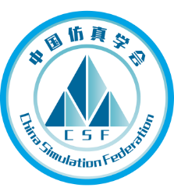
中国仿真学会简介
中国仿真学会（China Simulation Federation，缩写CSF）,是全国范围内从事仿真学科的专家、学者、科技工作者及团体单位组成的学术性、群众性社会团体。学会成立于1989年2月12日，是中国科协所属的全国性一级学会，登记管理机关为民政部，支撑单位为北京航空航天大学。
中国仿真学会办会宗旨是团结和组织广大仿真科技工作者，以经济建设为中心，促进科学技术的繁荣和发展，促进科学技术的普及和推广，促进国内外学术交流，为广大会员和科技工作者服务，推动我国仿真科学技术发展，为国民经济建设和国防现代化服务。
目前，学会个人会员3万余人，单位会员145个，下设49个分支机构（43个专业委员会，6个工作委员会）。学会主办国内期刊和国外期刊各1种。近年来，学会主办或联合主办的国内外学术会议20余项，其中"中国仿真大会"作为学会最重要学术交流品牌，每年举办一次，会议云集国内仿真及相关领域知名专家及广大科技工作者，已经成为仿真及相关领域层次最高的学术盛会。
由中国教育国际交流协会、中国仿真学会、西门子（中国）有限公司联合主办CIMC中国智能制造挑战赛（原为全国大学生"西门子杯"工业自动化挑战赛），是在教育部与西门子（中国）有限公司战略合作框架及签署的合作备忘录下的一项国家级赛事。大赛受教育部质量工程项目资助，是教育部中欧工程教育合作内容之一，并入选中德青少年交流年活动。自2006年发展至今，在全国800所高校协力支持下，大赛已经成为目前国内智能制造领域规模最大的学生类竞赛之一。大赛是模拟典型工业自动化系统设计与实现的创新性工程类竞赛，面向全国自动化、机电、电气、电子、计算机、机械、仪表、控制科学、通讯、信息及物联网等相关专业的大学生和高职高专学生，针对应用型、设计型、研发型及创新型等高端人才进行培养引导。近几年来，学会先后组织开展了国际先进机器人及仿真技术大赛、中国仿真学会复杂系统仿真建模大赛等多项大赛。同时，科普与培训工作也是学会重点工作之一。
学会2016年设立中国仿真学会科学技术奖，奖励在仿真科学、技术或工程领域具有重要发现、发明、原始创新，在相关领域取得一定影响的优秀成果。 2019年1月，中国仿真学会科学技术奖入选国家科学技术奖励工作办公室《社会科技奖励目录》（奖励编号为0318）。
中国仿真学会与亚洲国家如日本、韩国、新加坡、马来西亚等国仿真学会关系密切，并作为"亚洲仿真会议"的主办国之一。学会在国际建模仿真学会国际组织分支机构单位主要负责人，获得国际组织谘商地位。

中国仿真学会会员招募福利
中国仿真学会是“西门子杯”中国智能制造挑战赛主办方之一，现面向大赛参赛师生免费开放会员注册。
- 参赛师生免费注册中国仿真学会个人会员的申请流程
Step 1. 中国仿真学会官网首页：点击“申请入会”；
Step 2. 填写学会信息：选择”总会”，选择会员类别，推荐人”张贝克”；
Step 3. 填写个人档案资料；
Step 4. 等审核通过后，可查询个人电子会员证。

- 会员福利
- 享有参加本会各种活动及获得本会相应的服务优先权；
- 免费获得学会活动通知，享受学术交流会议费减免；
- 评选中国仿真学会优秀博士论文奖资格等；
- 参加中国仿真学会年度会员日活动等。
- 会员活动
中国仿真学会每年由总会、分支机构和地方学会全面联动，举办各种形式的会员日活动，突出个人会员的主体地位，切实加强与个人会员的实际联系，以此不断增强会员的荣誉感、自豪感和归属感。
学会公众号：
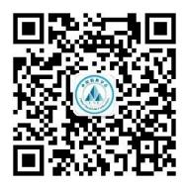
学会官网：
http://www.csf-sim.org.cn/
学会会议网站：
http://www.cnsim.org.cn/cass-sim/cn/

欢迎CIMC所有参赛队老师同学们加入中国仿真学会！

西门子（中国）有限公司教育合作项目
西门子自动化教育合作项目Siemens Automation Cooperates with Education，简称SCE于1996年起始于德国，2004年正式迈入中国。SCE项目旨在通过与中国高校以及职业院校的合作，在智能制造产业学院和实训基地建设、专业建设咨询、专业课程打造、教师队伍培养、学生认证中心建设、实习与就业指导等领域推动先进智能制造技术在中国教育机构的普及和应用。实现“中国智造”的宏伟目标，重中之重无疑是培养新一代的智能制造新工程师。
西门子深度参与中国的经济发展,并以此为使命，在为业界提供最尖端的前沿技术和产品的同时，也将西门子德国拥有百年积淀、历经验证的工程技术人员培养模式引入中国。并通过实际调研，协助广大院校切合中国制造业的实际岗位需求进行本地化融合，积极构建西门子教育生态，创新校企合作的模式与内容。为高校、职业院校、教师和学生持续的创造价值，为西门子以及工业伙伴提供优质的人才支撑,服务我国的制造业发展。
西门子已先后与中国各高校和职业教育机构合作，在全国建成近530个实训中心及实训室，培训参与一线教学的教师4,900余名，并出版教材超过220万册。此外，西门子发起并赞助 “西门子杯”中国智能制造挑战赛。截至2025年，共举办19届“西门子杯”大赛，为中国培养和输送了近14万名创新型工程人才。同时，西门子也与合作伙伴共同发布“新工程师”人才培养理念，致力于在数字化时代培养跨专业、跨学科的复合型人才。
近年来，西门子以产教融合为核心战略，打造覆盖国内高校、职业院校、技师院校学生的全周期人才赋能平台：西门子每年通过“西门子企业开放日”、"职业认知工作坊"、“企业导师进校园”、行业讲座等活动，为智能制造相关专业学生提供前沿技术洞察与职业规划指导，同步打造"智能制造工程认证人才校园招聘双选会"，搭建精准就业通道，实现从认知启蒙到职业落地的闭环培养。
2011年2月，教育部与西门子签署合作备忘录，正式启动双方合作。2016年5月，教育部与西门子再次签署合作备忘录，双方将紧密围绕“智能制造”主题在6个方面展开合作。自2015年起，西门子与各省市开启深入合作，分别与广东省、山东省、四川省、天津市等省市人民政府签署合作备忘录，围绕技能人才培养开展合作，为地方经济发展培养高质量工程人才。
2017年，西门子正式对外发布西门子智能制造工程人才认证体系。西门子智能制造工程人才认证体系是基于西门子百年制造业人才培养经验以及先进技术，结合我国智能制造和数字化转型人才的现实需求、教学实际、德国工程教育理念打造的系统化人才培养和认证体系。西门子智能制造工程人才认证计划是面向在校师生，包含电气自动化、机电数字化、工业互联网、数控数字化4个方向，3-4个认证评定等级。该认证体系，提供面向学校、教师和学生完整认证平台建设，包括实验室建设，认证课程体系与教材、培训及考试，学生就业指导和就业支持等。同时，开发西学社线上平台，作为认证师生的免费学习平台。
2022年，西门子获批“全国职业教育教师企业实践基地”。2023年开设第一批12场次现场培训实践。同年，西门子与天津大学、天津职业大学牵头，联合450余家学校、科研机构、上下游企业与行业组织，发起建立全国高端装备制造（工业控制技术）行业产教融合共同体，整合产、教、研三方优势为航空、汽车、钢铁、数控机床等国家高端装备制造业企业培养高水平技术人才。
西门子多年来一直致力于搭建学生与企业优质高效的双向选择桥梁，助力优秀人才高质量就业。通过举办线下“西门子智能制造工程认证人才校园招聘双选会”，线上与国资委人力资源服务领军企业打造 “扶YOU职上”西门子招聘专区这一人才信息化平台，以多元形式进一步为院校学生开辟出一条与企业高效对接的就业新通道。至今，已有300+企业、30+院校、3000+学生参与到西门子智能制造工程认证人才校园招聘双选活动中！
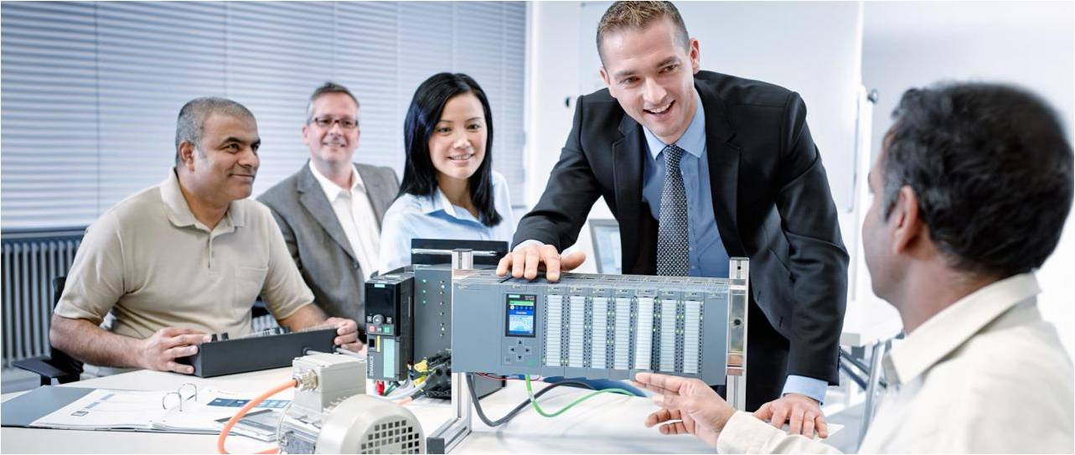

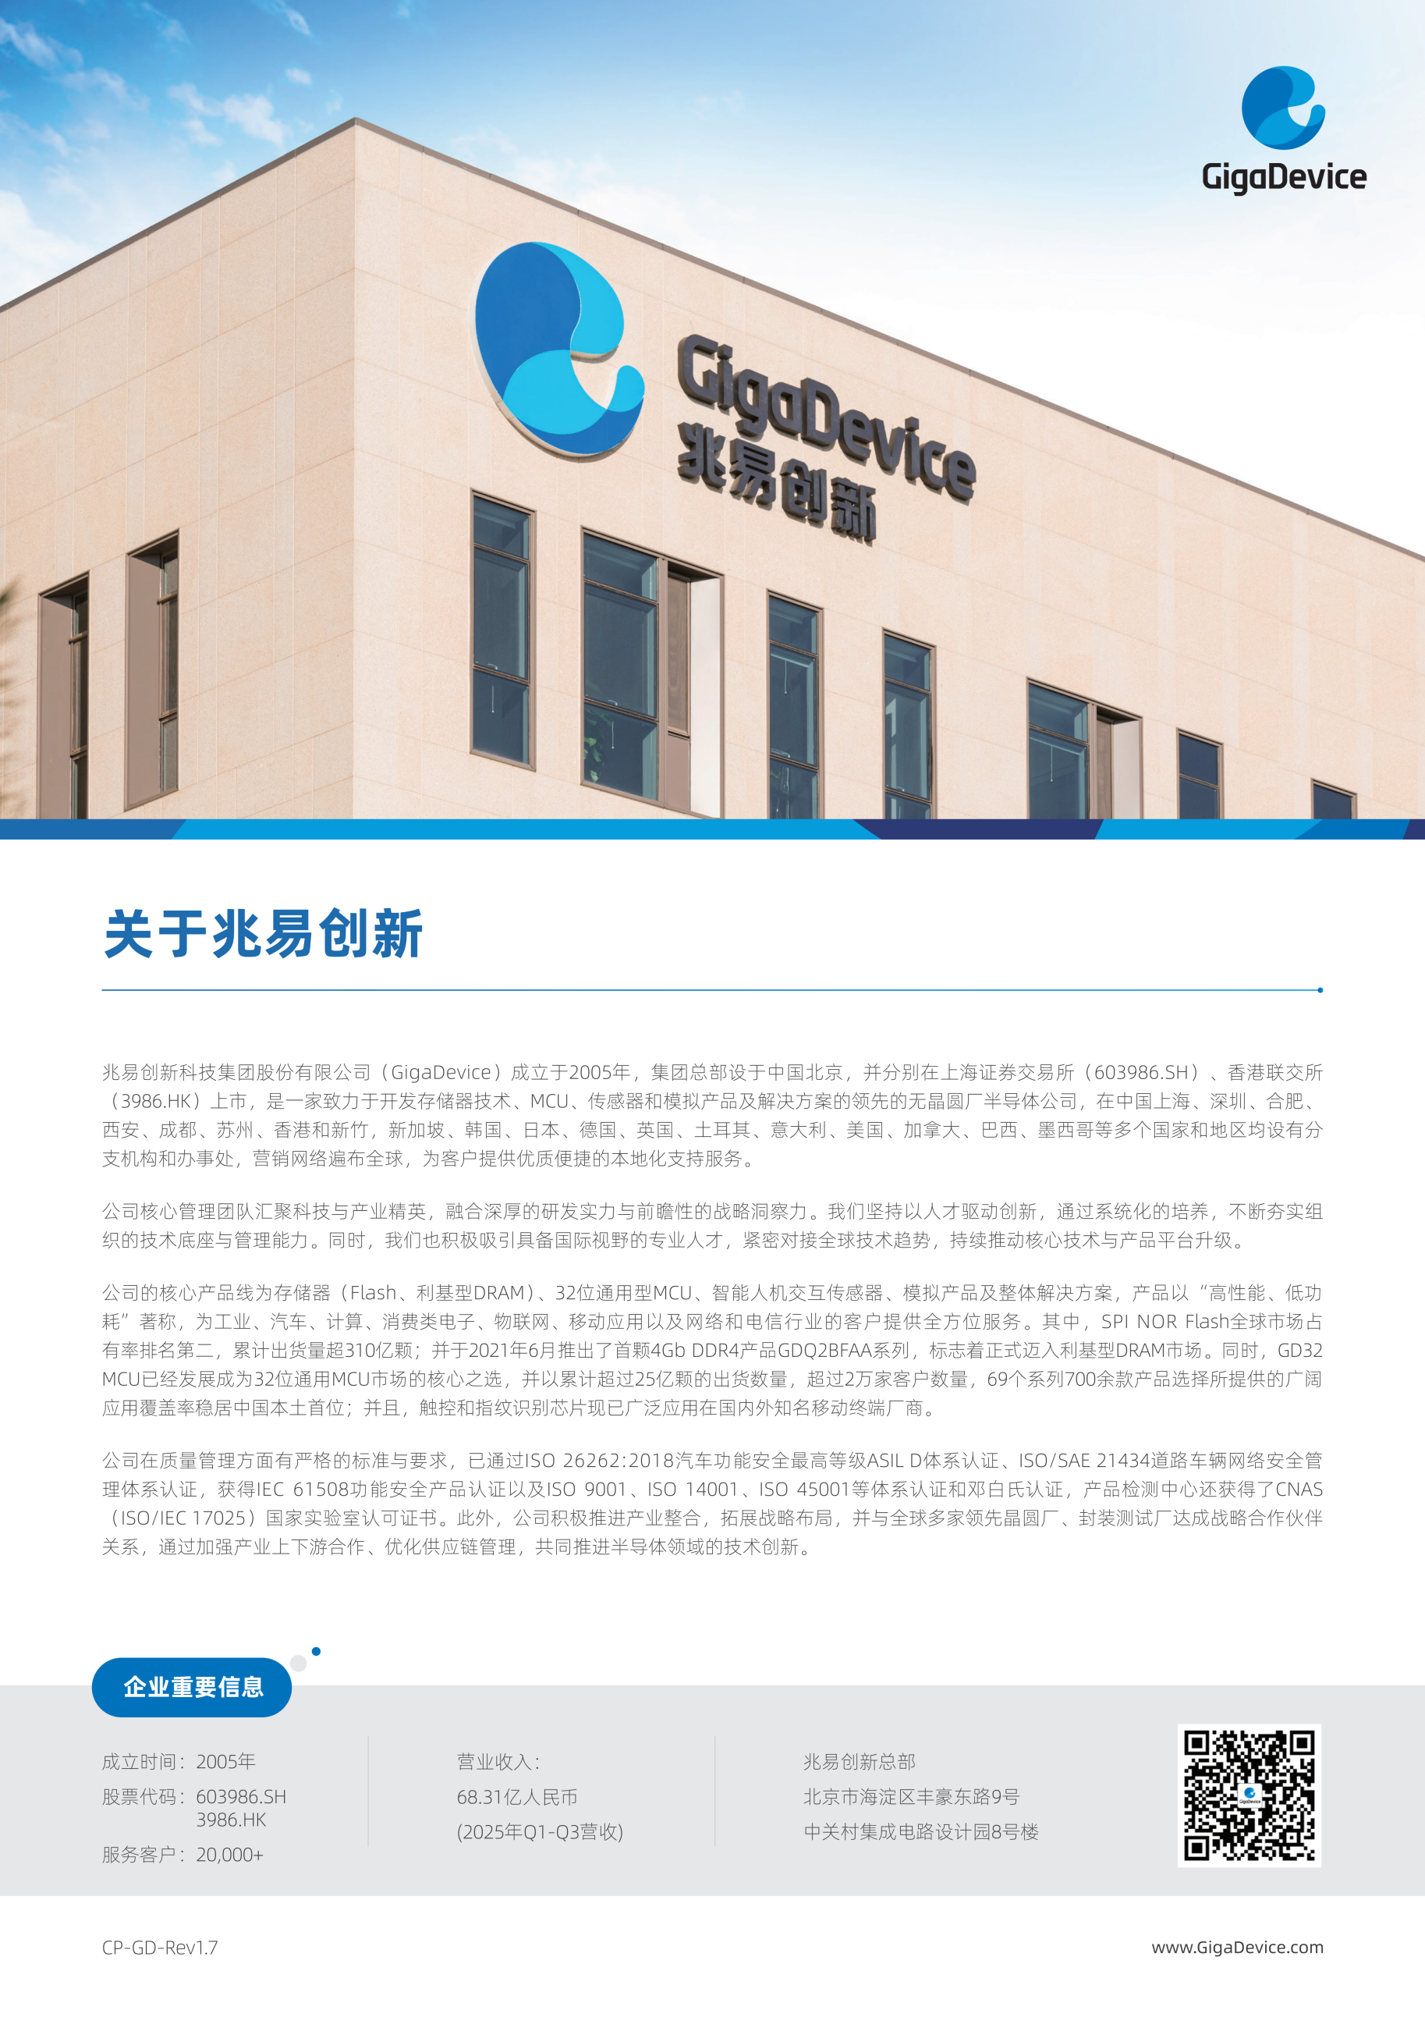

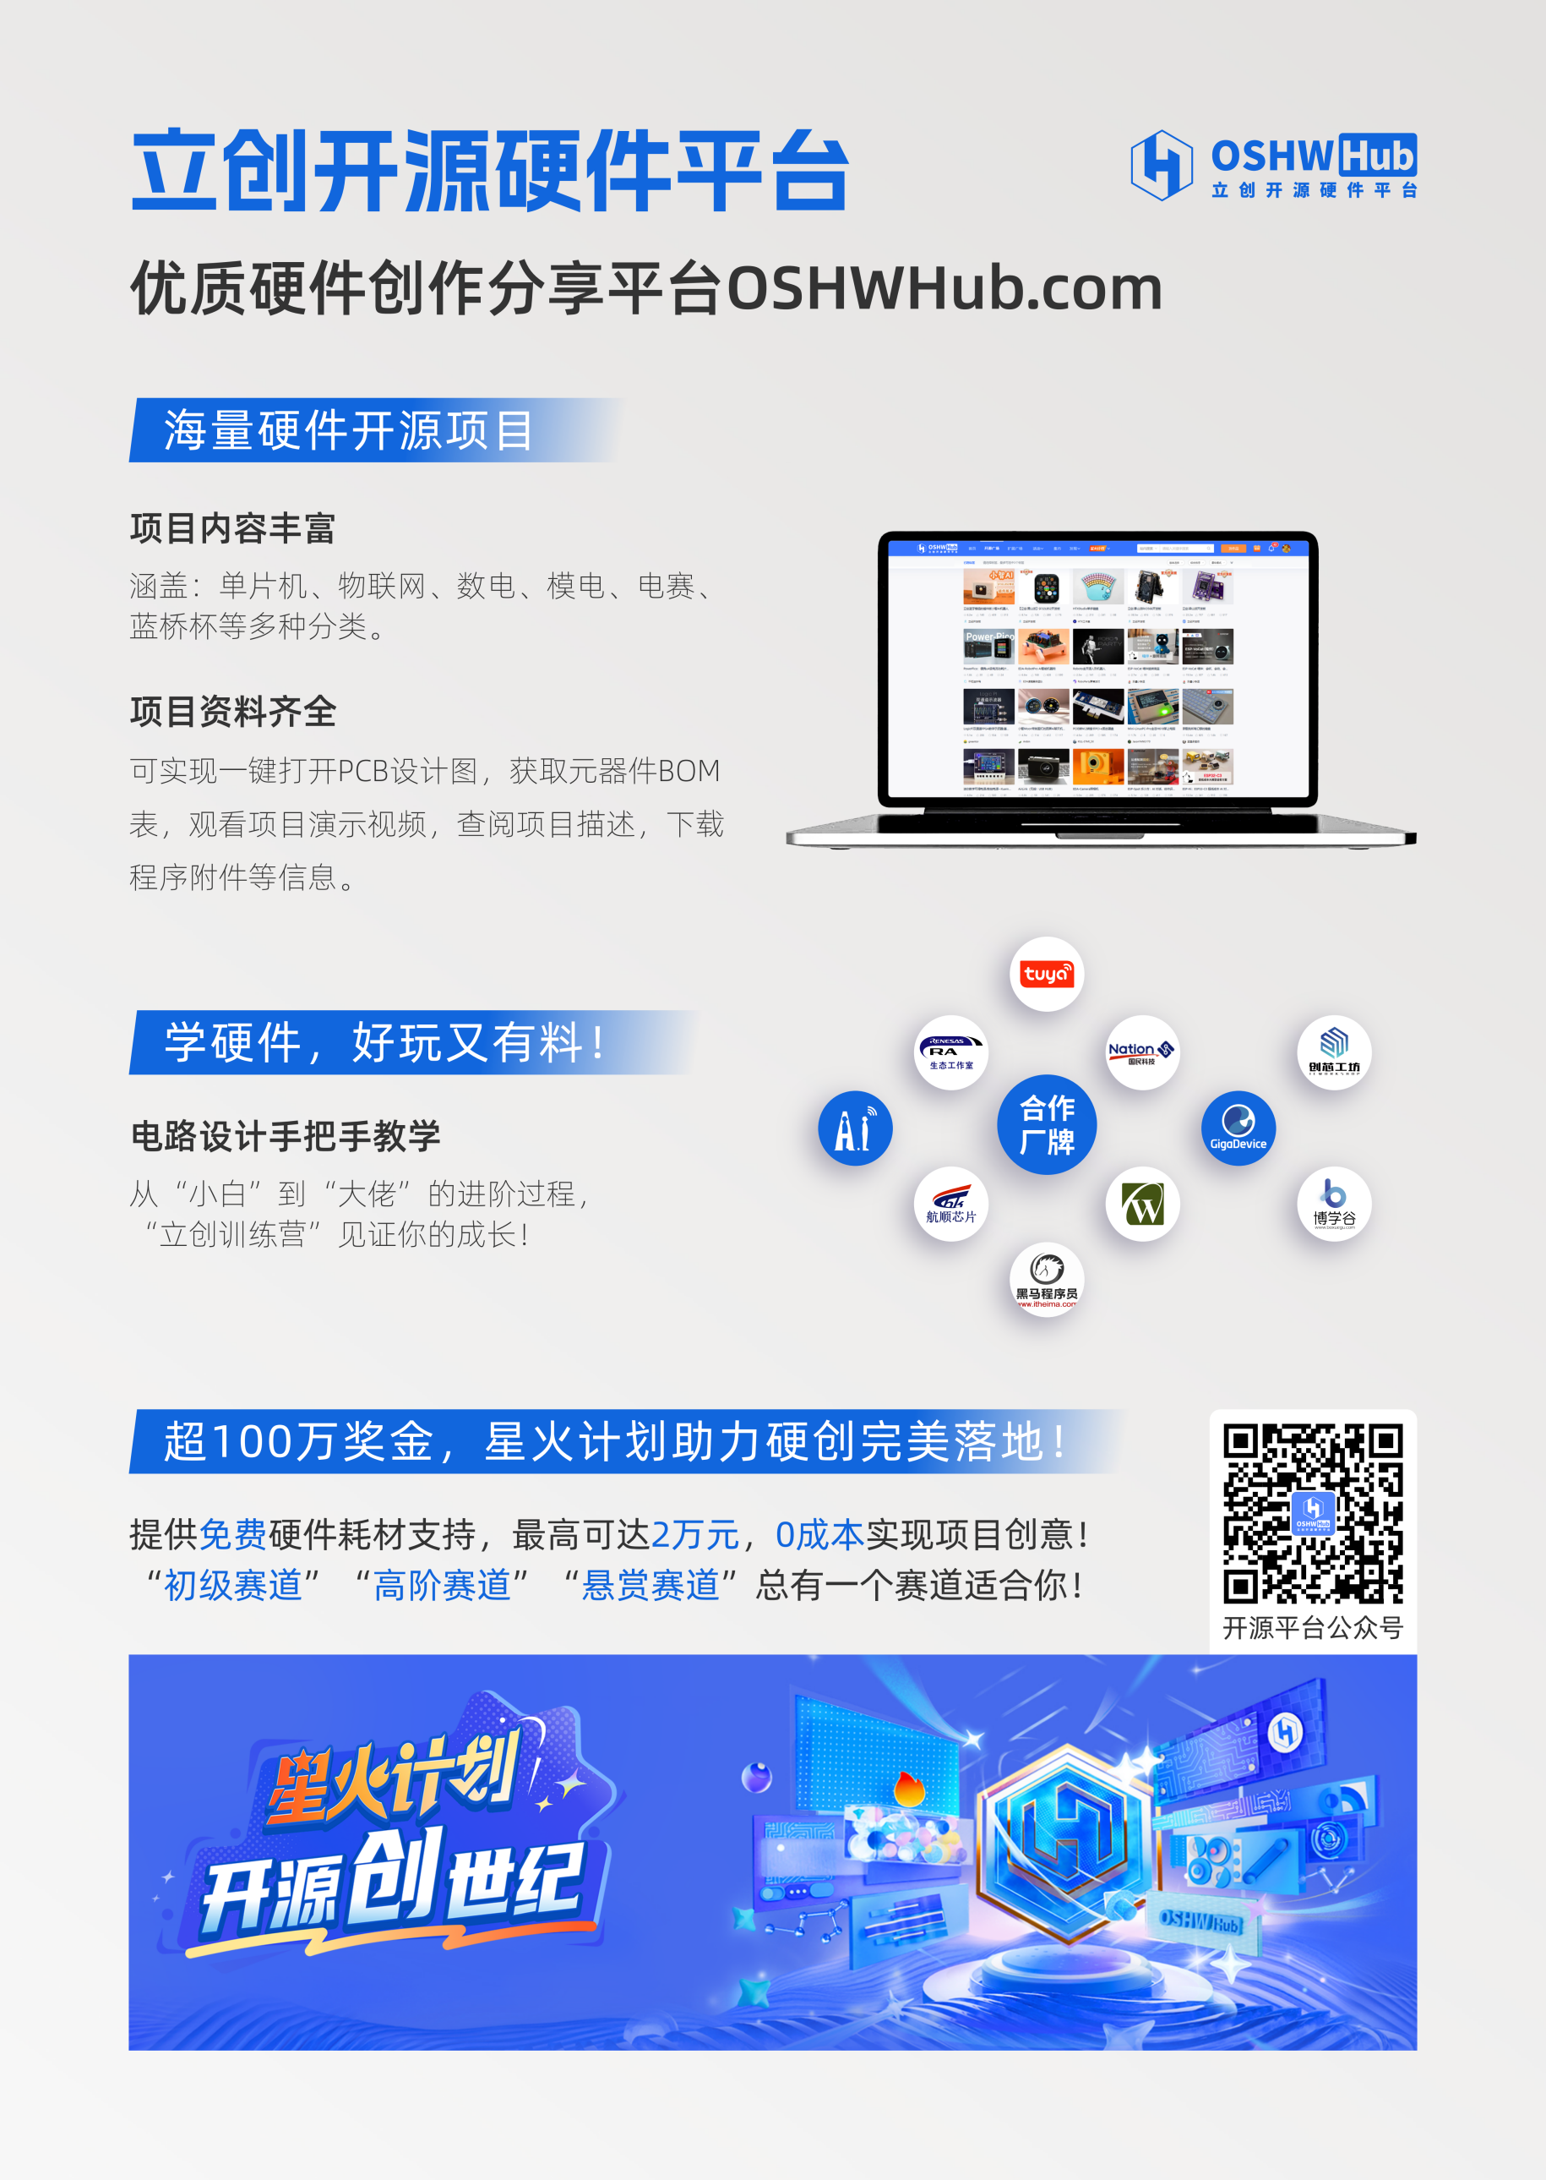

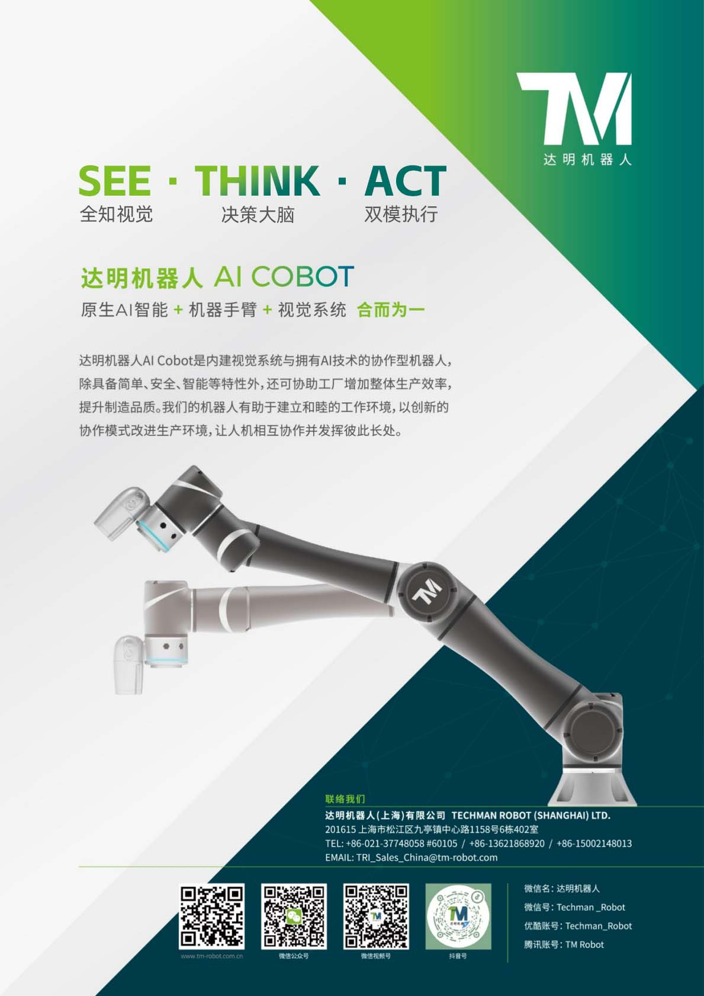

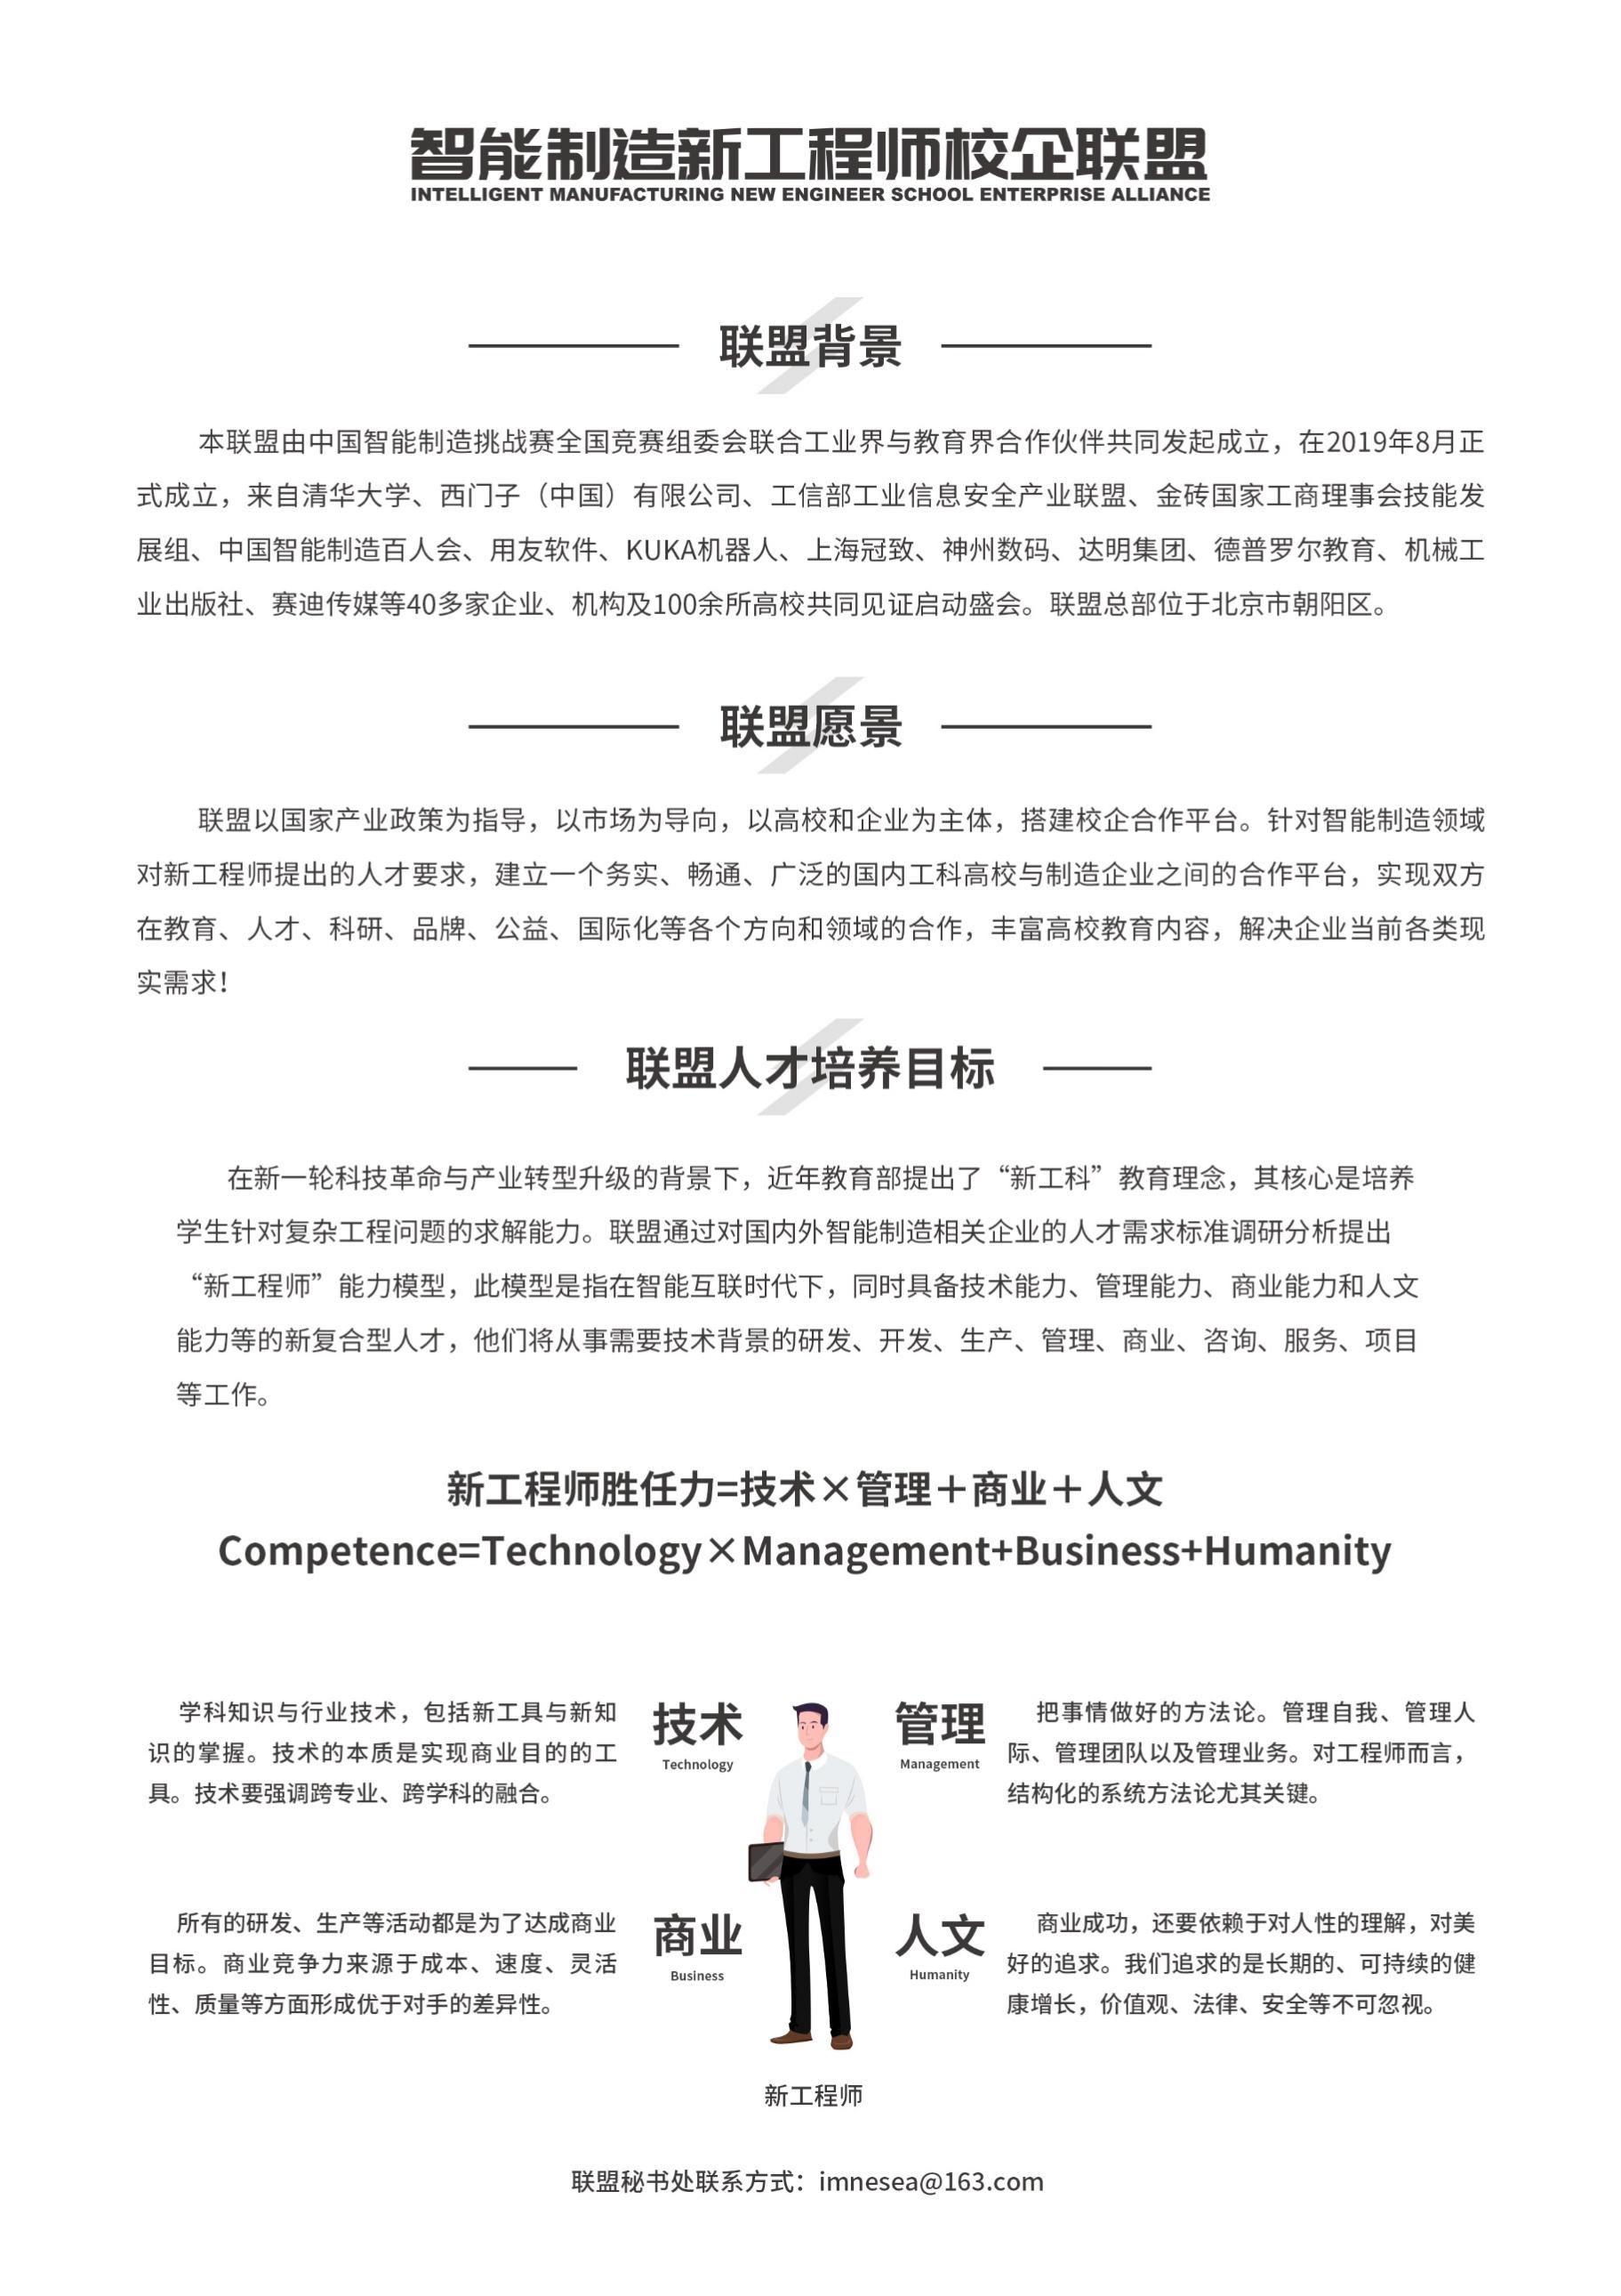

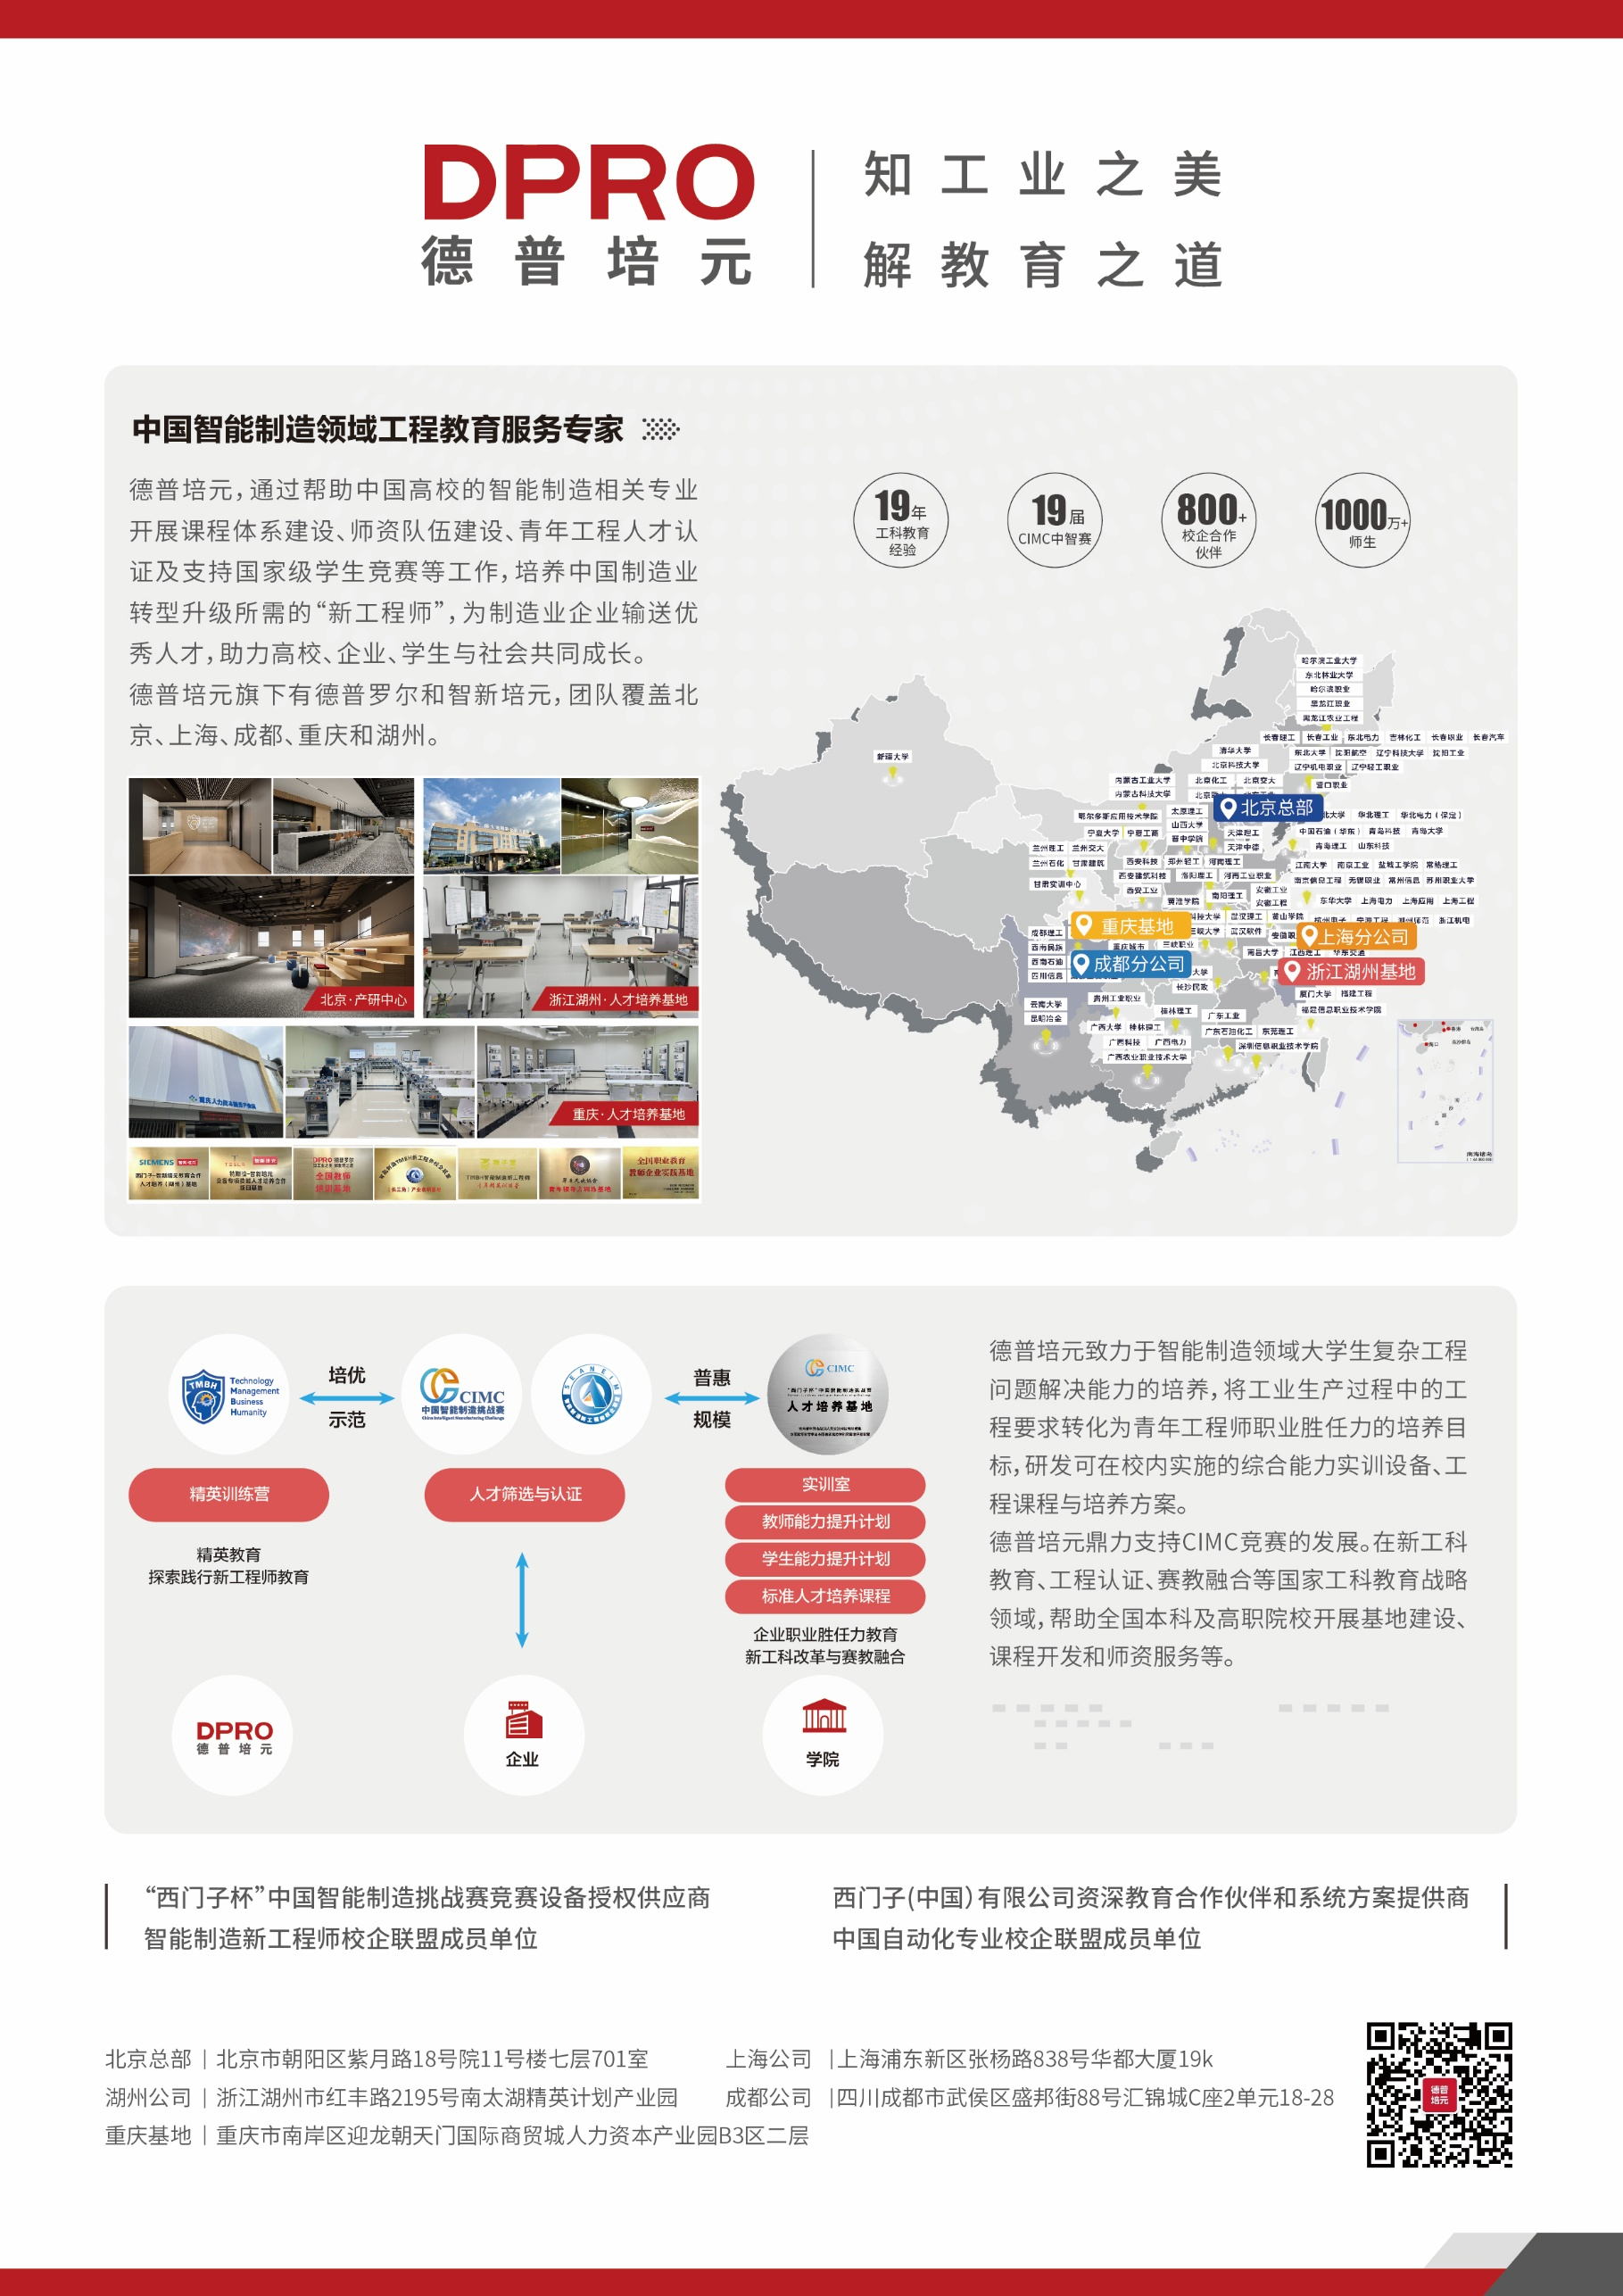

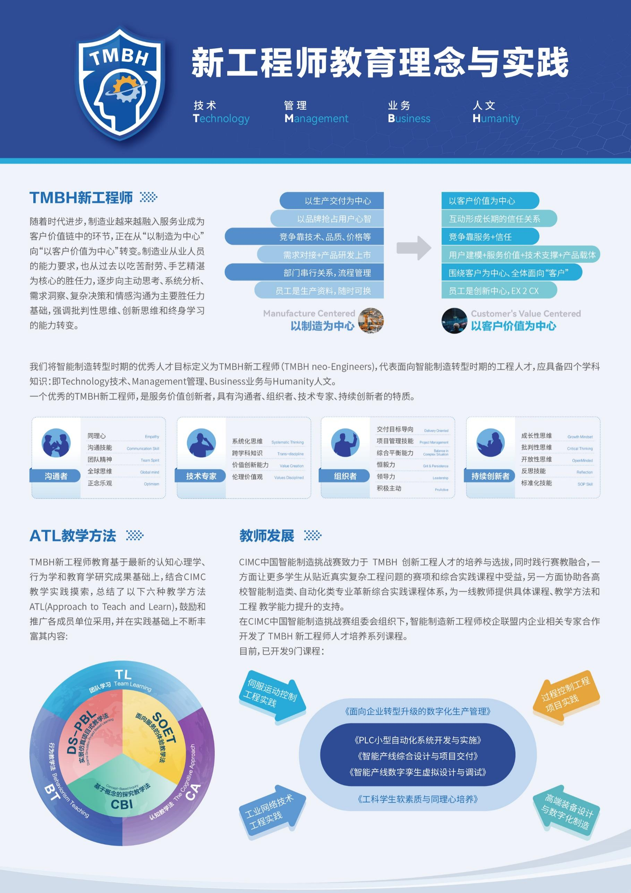

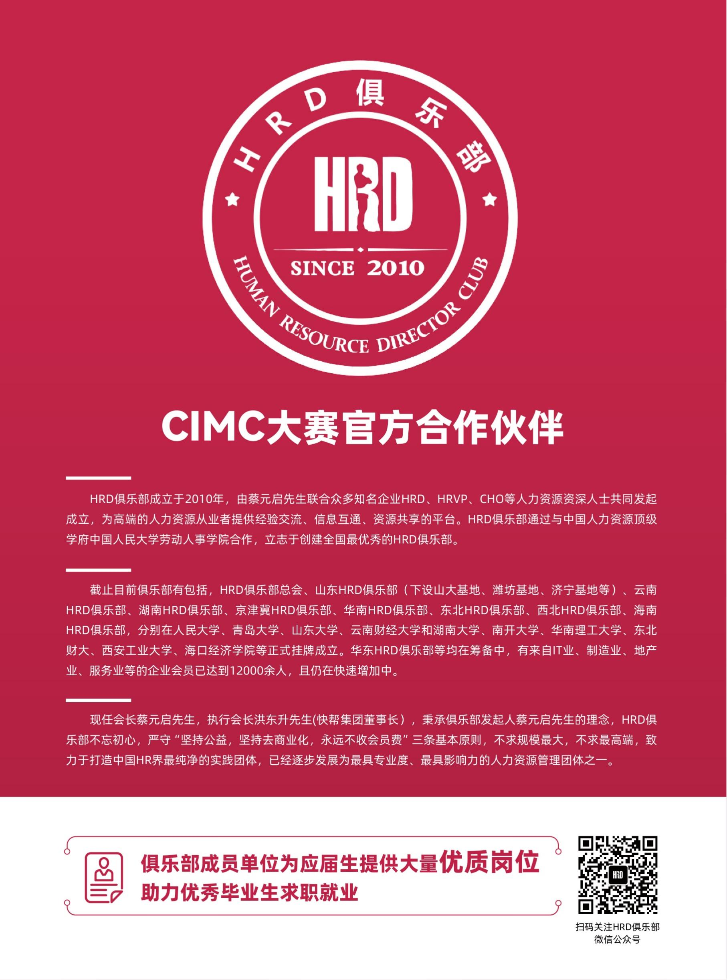

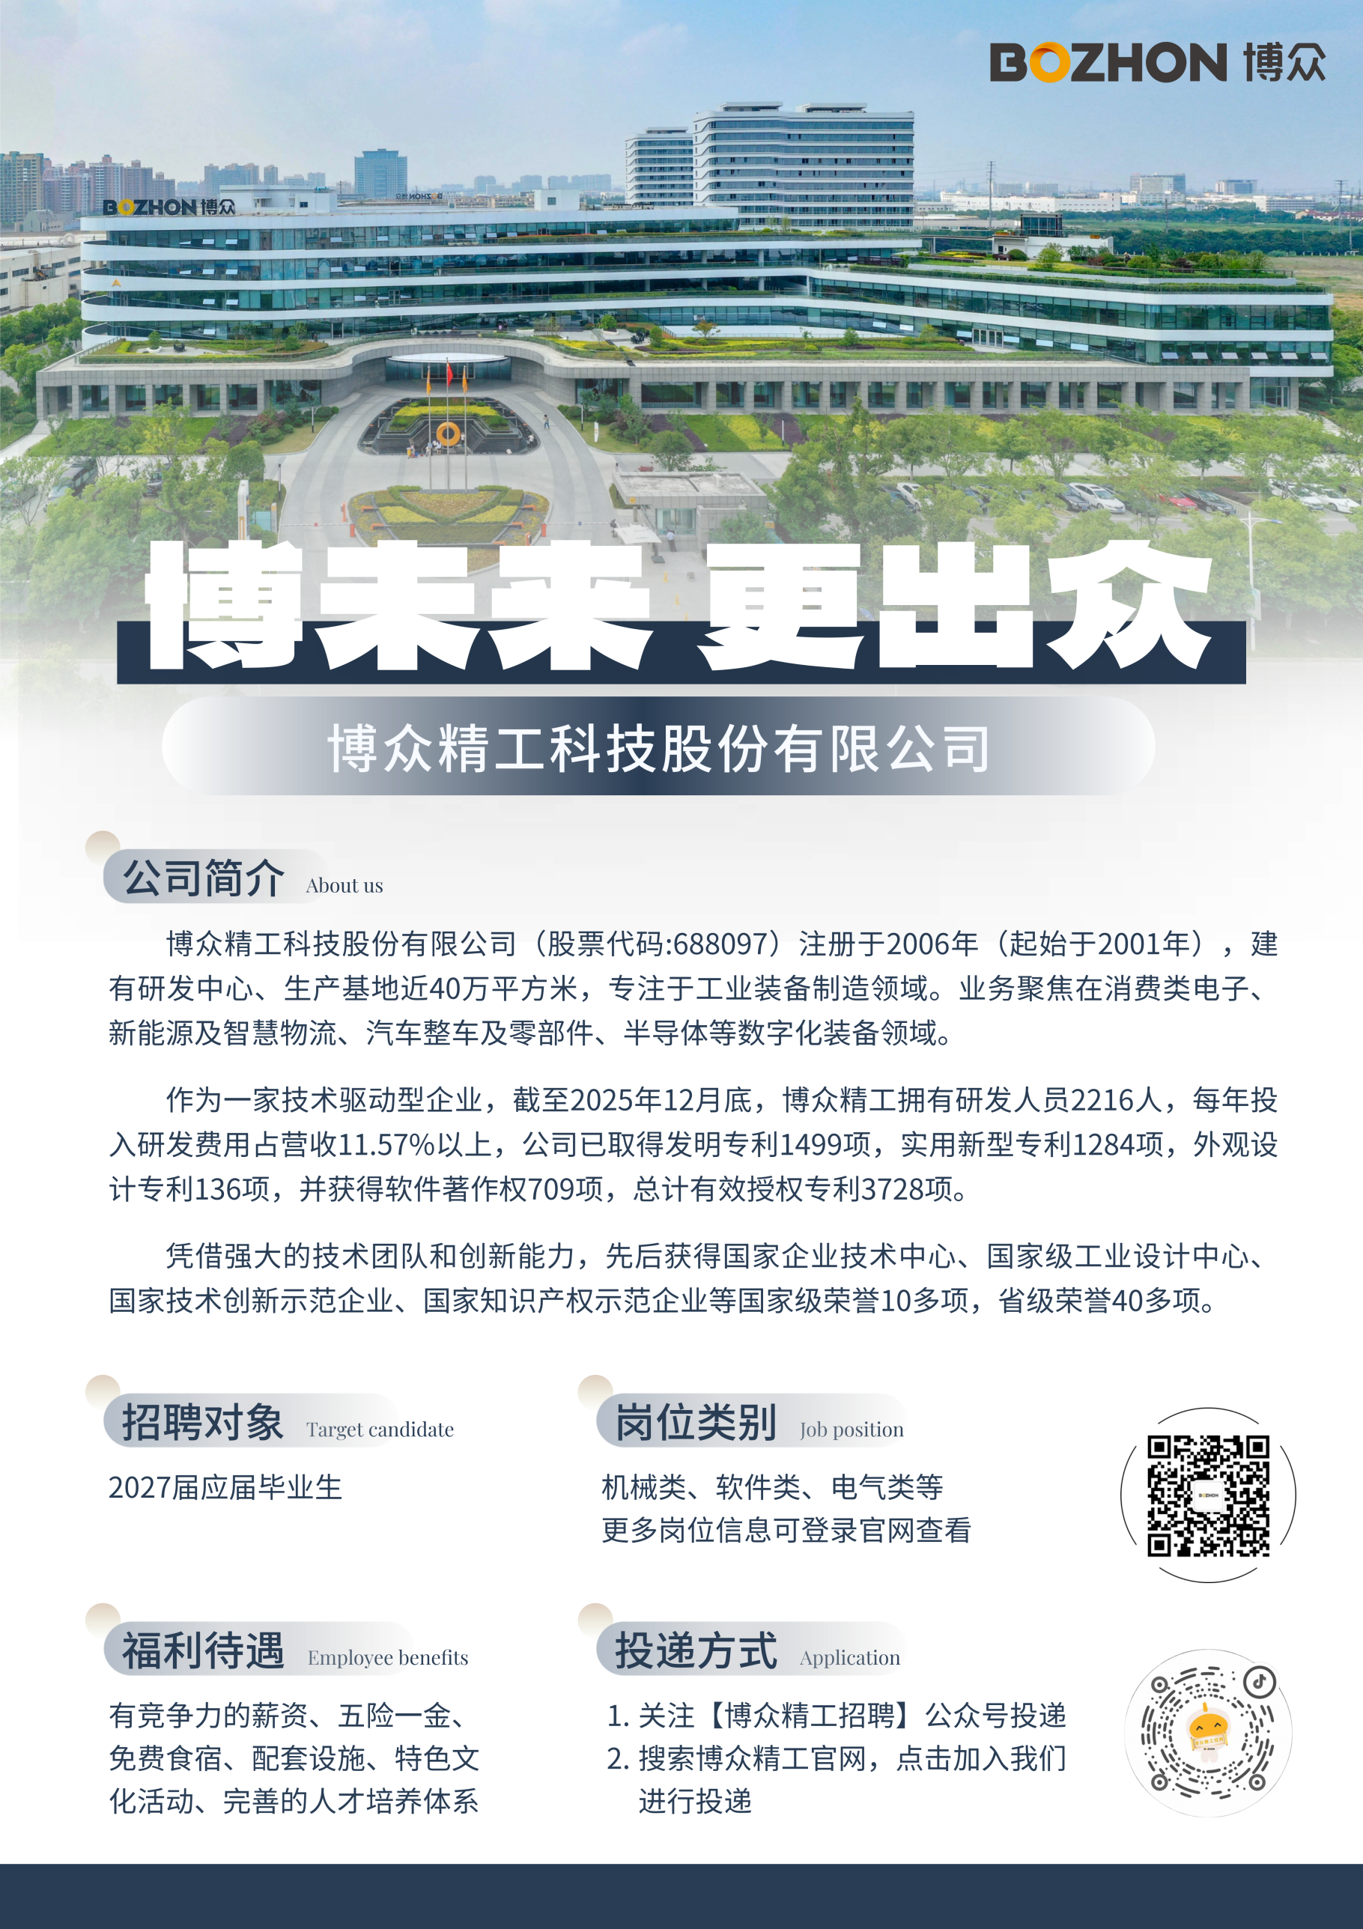

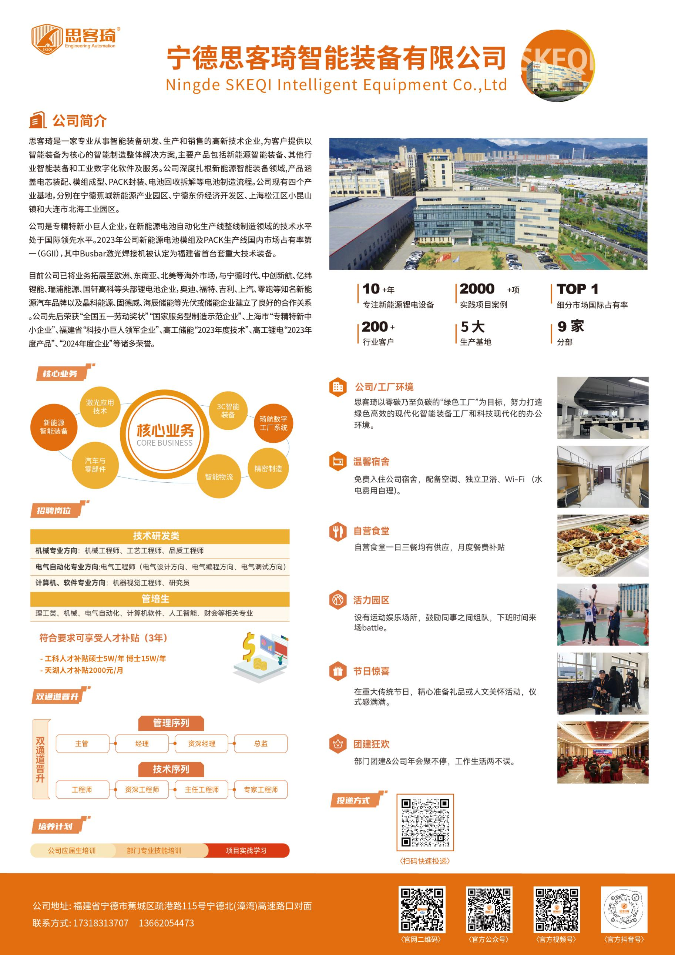

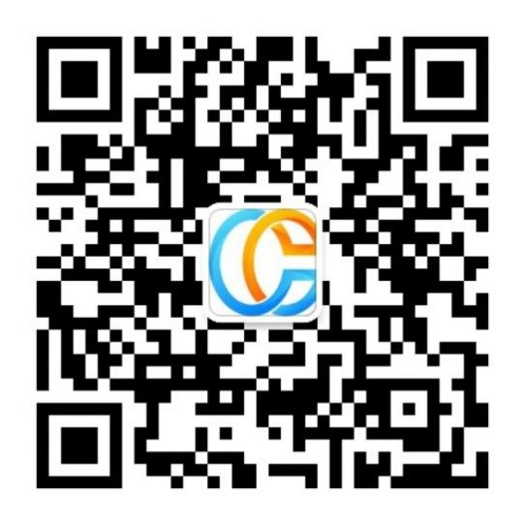

大赛秘书处
地址：北京市朝阳区北三环东路15号北京化工大学
联系电话：15801122380
大赛邮箱：siemenscup@163.com

